**ДОКЛАД**

**министра физической культуры и спорта Чувашской Республики**

**В.В. Петрова «Об итогах проведения в Чувашской Республике финального этапа Всероссийских соревнований на Кубок России 2024 года по шахматам среди мальчиков и девочек до 9,11,13 лет, юношей и девушек до 15 лет»**

**Слайд 1.**

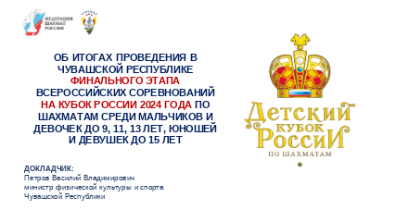

**Слайд 2.**

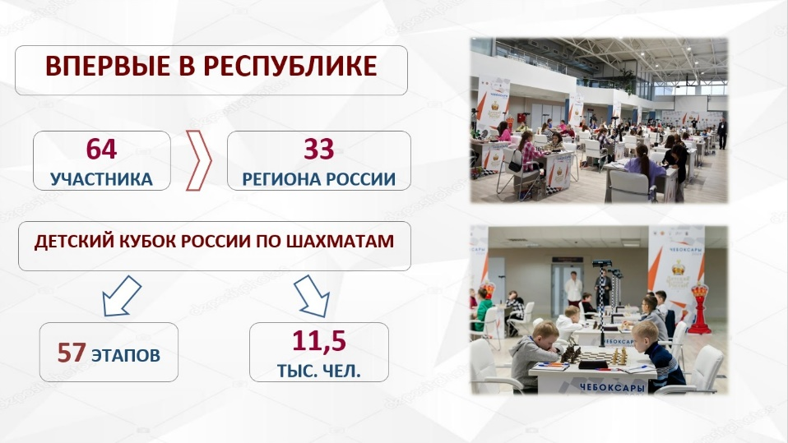

С 3 по 10 декабря Чувашская Республика впервые стала площадкой для проведения финального этапа Всероссийских соревнований на Кубок России 2024 года по шахматам среди мальчиков и девочек до 9,11,13 лет и юношей и девушек до 15 лет. В Финале Кубка приняли участие 64 сильнейших шахматиста из 33 регионов России. Отмечу, что в 2024 году в рамках детского кубка России по шахматам было проведено 57 этапов в 39 регионах России с общим охватом более 11,5 тысяч человек.

Один из этапов детского кубка России также прошел в Чувашской Республике со 2 по 12 августа в Театре оперы и балета. Участниками «Шоколадного Кубка» стало порядка 600 юных шахматистов.

**Слайд 3.**

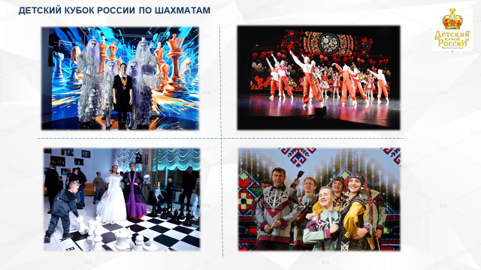

Ярким и запоминающимся для участников и гостей соревнований стала торжественная церемония открытия, которая состоялась 3 декабря в Театре Юного зрителя с участием Главы Чувашской Республики и почетных гостей. Яркие фотозоны, конкурсы, игры, а также творческие выступления коллективов с особой заботой к детям – именно так запомнилась церемония открытия всем присутствующим.

За организацию трансляции церемонии открытия, которая проводилась в прямом эфире Национального телевидения Чувашии, благодарю коллег из Минцифры Чувашии.

**Слайд 4.**

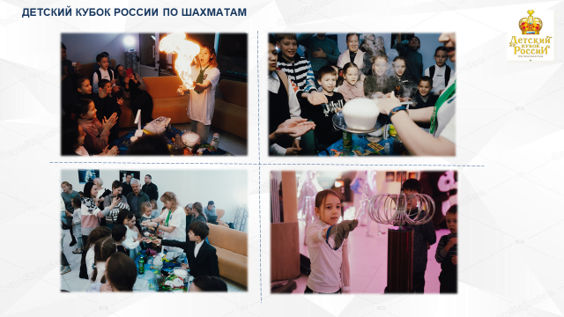

Мы постарались сделать все, чтобы за семь соревновательных дней пребывания в Чувашской Республике, юные шахматисты, родители, и другие участники соревнований, помимо ценного соревновательного опыта, смогли насладиться насыщенной культурно-досуговой программой. Для участников были организованы обзорные экскурсии по городу Чебоксары, посещение музея истории трактора, музея имени Василия Ивановича Чапаева, а также просмотр тематического фильма о шахматах «Роковая партия» в кинотеатре Синема 5.

В канун Нового года организаторами для каждого участника были предусмотрены новогодние сладкие подарки, а также сувениры с символикой Детского Кубка России по шахматам.

Уверен, что каждый участник увез в своем сердце частичку Чувашии.

**Слайд 5.**

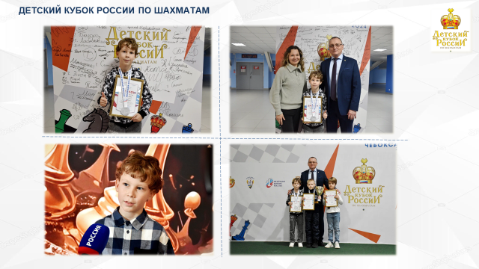

Честь Республики в Финале Детского Кубка России защищал юный шахматист Ярослав Слаутин, который участвовал в возрастной группе среди мальчиков до 9 лет.

Чтобы получить путевку в финал, Ярослав стал лидером двух этапов: в Нижнем Новгороде в марте и в Чебоксары в августе. По итогам семи соревновательных дней юный шахматист из Чувашии занял второе место, тем самым завоевал право выступить на первенстве России в 2025 году.

**Слайд 6.**

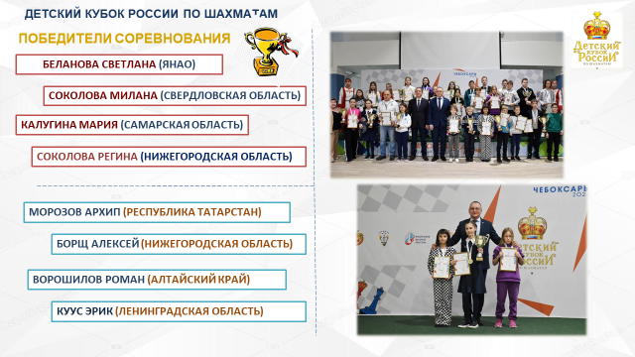

10 декабря в ледовом дворце «Чебоксары-Арена» состоялись завершающий тур и церемония награждения победителей и призеров по возрастным группам. Победители были награждены кубками, медалями и дипломами, призеры соревнований – медалями и дипломами Федерации шахмат России.

Очень рад, что всеми участниками и гостями Детского Кубка России была дана высокая оценка проведенным соревнованиям.

В завершении своего выступления хочу отметить, что проведение соревнований всероссийского уровня по шахматам в Чувашской Республике продолжится в 2025 году. В Единый календарный план межрегиональных, всероссийских, международных физкультурных мероприятий и спортивных мероприятий Министерства спорта России включен один из этапов Детского Кубка России - «Шоколадный кубок».

**Слайд 7.**

